RECURSO DE REVISIÓN 1363/2019-1 PLATAFORMA

COMISIONADO PONENTE:
MAESTRO ALEJANDRO LAFUENTE TORRES

MATERIA:
ACCESO A LA INFORMACIÓN PÚBLICA.

SUJETO OBLIGADO:
SECRETARÍA DE DESARROLLO URBANO, VIVIENDA Y OBRAS PÚBLICAS.

San Luis Potosí, San Luis Potosí. Acuerdo del Pleno de la Comisión Estatal de Garantía de Acceso a la Información Pública, correspondiente a la sesión del 16 dieciséis de octubre de 2019 dos mil diecinueve.

VISTOS, para resolver, los autos del recurso de revisión identificado al rubro; y

RESULTANDO:
PRIMERO. Solicitud de acceso a la información pública. El 06 seis de junio de 2019 dos mil diecinueve la SECRETARÍA DE DESARROLLO URBANO, VIVIENDA Y OBRAS PÚBLICAS, recibió una solicitud de información a través de la Plataforma Nacional de Transparencia, misma que quedó registrada con número de folio 00756319.
SEGUNDO. Respuesta a la solicitud de acceso a la información pública. El 19 diecinueve de junio de 2019 dos mil diecinueve el sujeto obligado otorgó contestación a la solicitud de acceso.
TERCERO. Interposición del recurso. El 02 dos de julio de 2019 dos mil diecinueve el solicitante de la información interpuso el recurso de revisión en contra de la respuesta a la solicitud.
CUARTO. Trámite del recurso de revisión ante esta Comisión Estatal de Garantía de Acceso a la Información Pública. Mediante auto del 03 tres de julio de 2019 dos mil diecinueve la presidencia de esta Comisión de Transparencia tuvo por recibido el recurso de revisión, que por razón de turno, tocó conocer a la ponencia del Maestro Alejandro Lafuente Torres para que procediera, previo su análisis, a su admisión o desechamiento según fuera el caso.
QUINTO. Auto de admisión. Por proveído del 12 doce de julio de 2019 dos mil diecinueve el Comisionado Ponente:
• Admitió en tiempo y forma el medio de impugnación en atención a la hipótesis establecida en las fracción IV del artículo 167, de la Ley de la materia.
• El ponente registró en el Libro de Gobierno el presente expediente como recurso de revisión RR-1363/2019-1 PLATAFORMA.
• Tuvo como ente obligado a la SECRETARÍA DE DESARROLLO URBANO, VIVIENDA Y OBRAS PÚBLICAS, por conducto de su TITULAR y de su TITULAR DE LA UNIDAD DE TRANSPARENCIA.
• Se puso a disposición de las partes el expediente para que en un plazo máximo de 7 siete días manifestaran lo que a su derecho conviniera –ofrecer pruebas, alegar y para que rindiera un informe acerca de la información solicitada en cuanto a:
- Su contenido, calidad y si se cuenta en la modalidad solicitada.
- Si se encuentra en sus archivos.
- Si tiene la obligación de generar, o si la obtuvo; y para el caso que manifieste no contar con la obligación de generarla o poseerla, fundar y motivar las circunstancias que lo acrediten.
- Las características físicas de los documentos en los que consta la información.
- Si se actualiza algún supuesto de excepción de derecho de acceso a la información.
• Apercibió a las autoridades de que en caso de ser omisas para manifestar lo que a su derecho conviniera respecto del presente recurso se aplicarían en su contra las medidas de apremio previstas en el artículo 190, fracción I, de la Ley de Transparencia y Acceso a la Información Pública del Estado.
• Ordenó el traslado a las autoridades con la copia simple del recurso de revisión; las requirió para que remitieran copia certificada del nombramiento que los acreditara como tales; para que señalaran personas y domicilio para oír y recibir notificaciones en esta ciudad y se les informó que una vez que fuera decretado el cierre de instrucción no se atendería la información que fuese enviada.
SEXTO. Rendición del informe del sujeto obligado. Mediante el auto del 20 veinte de agosto de 2019 dos mil diecinueve el ponente:
- Tuvo por recibido oficio número UT-029/2019, signado por Martha Angelica Gámez González, Encargada de la Unidad de Transparencia del sujeto obligado, con 08 ocho anexos, recibido en este organismo el 13 trece de agosto de 2019 dos mil diecinueve.
- Le reconoció su personalidad para comparecer en este expediente.
- Tuvo al sujeto obligado por manifestado en tiempo y forma lo que a su derecho convino.
- Se le tiene por ofrecidas las pruebas y manifestando lo que a su derecho convenga.
- Para concluir, el ponente declaró cerrado el periodo de instrucción y procedió a elaborar el proyecto de resolución respectivo.
SÉPTIMO. Ampliación del plazo para resolver el recurso de revisión. Mediante proveído de 27 veintisiete de agosto de 2019 dos mil diecinueve el ponente decretó la ampliación del plazo prevista en el artículo 170 de la ley de la materia, esto en razón de la complejidad del estudio del expediente en cuestión.
CONSIDERANDO
PRIMERO. Competencia. Esta Comisión Estatal de Garantía de Acceso a la Información Pública es competente para conocer del presente asunto, de acuerdo con los artículos 6, párrafo cuarto, apartado A, fracción IV, de la Constitución Política de los Estados Unidos Mexicanos; 17, fracción III, párrafo tercero, de la Constitución Política del Estado Libre y Soberano de San Luis Potosí; 27, primer párrafo, 34, fracciones I y II, 35, fracción I, y 175 de la Ley de Transparencia y Acceso a la Información Pública de este Estado.
SEGUNDO. Procedencia. El presente recurso de revisión es procedente en términos del artículo 166 y 168 de la Ley de Transparencia y Acceso a la Información Pública del Estado ya que la recurrente se inconforma por la respuesta a su solicitud de acceso a la información pública.
TERCERO. Legitimación. El recurrente se encuentra legitimado para interponer el recurso de revisión, ya que fue éste quien presentó la solicitud de acceso a la información pública y es precisamente a quien le pudiera deparar perjuicio la respuesta.
CUARTO. Oportunidad del recurso. La interposición del escrito inicial del recurso de revisión fue oportuna al presentarse dentro del plazo de quince días a que se refiere el artículo 166 de la Ley de Transparencia y Acceso a la Información Pública del Estado, como se expone a continuación:
• El 19 diecinueve de junio de 2019 dos mil diecinueve el solicitante de la información fue notificado de la respuesta a su solicitud de información.
• Así, los quince días hábiles para interponer el recurso de revisión transcurrieron del 20 veinte de junio al 10 diez de julio de 2019 dos mil diecinueve.
• Sin tomar en cuenta los días 22 veintidós, 23 veintitrés, 29 veintinueve y 30 treinta de junio, así como el 06 seis, 07 siete de julio por ser inhábiles.
• Consecuentemente si el 02 dos de julio de 2019 dos mil diecinueve el recurrente interpuso el citado medio de impugnación ante esta Comisión de Transparencia, resulta claro que es oportuna su presentación.
QUINTO. Causales de improcedencia. Las causales de improcedencia previstas en el artículo 179 de la Ley de Transparencia son de estudio oficioso y preferente a cualquier otra cuestión planteada; en el caso, al no existir causa de improcedencia señalada por la autoridad o advertida por este órgano colegiado se estudia de fondo la cuestión planteada.
SEXTO. Estudio de fondo. Esta Comisión Estatal de Garantía de Acceso a la Información Pública entra al estudio de fondo del presente asunto de conformidad con lo siguiente:
En la solicitud de información de la que se deriva el presente recurso de revisión se solicitó:
“SOLICITO EL PROYECTO Y/O PLAN DE INFRAESTRUCTURA Y MOVILIDAD VIAL PARA LA CIUDAD. ME REFIERO A LA PRESENTACIÓN DEL GOBERNADOR EN LA CMIC AL PARECER SE LLAMA PROYECTO INTEGRAL DE PASO SUPERIOR VEHICULAR AVENIDA INDUSTRIAS-RÍO ESPAÑITA, EL ALCALDE MUNICIPAL REFIRIO; QUIERO HACERLES PATENTE EL COMPROMISO DEL GOBIERNO MUNICIPAL DE QUE TRABAJAREMOS CONJUNTAMENTE CON EL GOBIERNO DEL ESTADO, POR LO TANTO SOLICITO COPIA DE ESE CONVENIO O ACUERDO QUE SE FIRMO Y QUE SALEN TANTO EL GOBERNADOR COMO EL PRESIDENTE MUNICIPAL FIRMANDO Y PRESENTÁNDOLO, ASÍ MISMO, SI ESTE TIENE ANEXOS LOS SOLICITO, SOLICITO SABER CUANDO ESTÁ PROGRAMADO EL INICIO Y PARA CUANDO DEBERÁ DE ESTAR CONCLUIDA LA OBRA, Y CUANTO ESTÁ PRESUPUESTADO PARA LA OBRA. ENVÍO ESTA SOLICITUD A ESTA ÁREA YA QUE SEDUVOP DICE QUE UDS CUENTAN CON LA INFORMACIÓN. DICE EL SRIO DE GOBERNACIÓN QUE SON USTEDES QUIENES CUENTAN CON LA INFORMACIÓN, HAY SIGAN ECHÁNDOSELO LA PELOTA.” SIC. (Visible a foja 02 de autos).
Como respuesta a la solicitud, el sujeto obligado emitió la siguiente contestación:
“En respuesta a su solicitud de información presentada en fecha 06 de junio del presente año a través de la Plataforma Nacional de Transparencia y registrada con número de folio 00756319, por la que solicitó:
“SOLICITO EL PROYECTO Y/O PLAN DE INFRAESTRUCTURA Y MOVILIDAD VIAL PARA LA CIUDAD. ME REFIERO A LA PRESENTACIÓN DEL GOBERNADOR EN LA CMIC AL PARECER SE LLAMA PROYECTO INTEGRAL DE PASO SUPERIOR VEHICULAR AVENIDA INDUSTRIAS-RÍO ESPAÑITA, EL ALCALDE MUNICIPAL REFIRIO; QUIERO HACERLES PATENTE EL COMPROMISO DEL GOBIERNO MUNICIPAL DE QUE TRABAJAREMOS CONJUNTAMENTE CON EL GOBIERNO DEL ESTADO, POR LO TANTO SOLICITO COPIA DE ESE CONVENIO O ACUERDO QUE SE FIRMO Y QUE SALEN TANTO EL GOBERNADOR COMO EL PRESIDENTE MUNICIPAL FIRMANDO Y PRESENTÁNDOLO, ASÍ MISMO, SI ESTE TIENE ANEXOS LOS SOLICITO, SOLICITO SABER CUANDO ESTÁ PROGRAMADO EL INICIO Y PARA CUANDO DEBERÁ DE ESTAR CONCLUIDA LA OBRA, Y CUANTO ESTÁ PRESUPUESTADO PARA LA OBRA. ENVÍO ESTA SOLICITUD A ESTA ÁREA YA QUE SEDUVOP DICE QUE UDS CUENTAN CON LA INFORMACIÓN. DICE EL SRIO DE GOBERNACIÓN QUE SON USTEDES QUIENES CUENTAN CON LA INFORMACIÓN, HAY SIGAN ECHÁNDOSELO LA PELOTA”

De conformidad con lo establecido por los artículos 54 fracción II y IV de la Ley de Transparencia y Acceso a la Información Pública vigente para el Estado de San Luis Potosí, al respecto me permito informar que esta Unidad de Transparencia remitió su solicitud de información a las diversas áreas de ésta Secretaría en su caso competentes, a efecto de que en razón de sus facultades y atribuciones dieran atención a su solicitud.

Así las cosas y derivado de las gestiones llevadas a cabo por esta Unidad de Transparencia, en fecha 19 de junio de 2019 el Titular de la Unidad Jurídica, Javier Ávila Calvillo, remitió el memorándum UJ-079/2019, documental a través del cual da respuesta a su solicitud de información.

En ese sentido se anexa al presente el memorándum antes citado, UJ-079/2019, en archivo digital en formato .pdf documental que consta de un total de ocho fojas útiles.
A t e n t a m e n t e
Unidad de Transparencia
Secretaría de Desarrollo Urbano, Vivienda y Obras Públicas.” (Visible a foja 01 de autos).
Asimismo, el sujeto obligado anexó a su respuesta el memorándum-UJ-079/2019, un documento consistente en la respuesta proporcionada por la unidad jurídica y el convenio de coordinación de acciones y recursos celebrado por Gobierno del Estado de San Luis Potosí y el Municipio de San Luis Potosí; mismos que obran a fojas 05 a 08 de autos y que se tienen por reproducidos como si a la letra se insertasen.
Inconforme con la respuesta recaída a su solicitud de información, el hoy recurrente interpuso el recurso de revisión que nos ocupa y manifestó:
“CONSIDERO QUE SE ME NIEGA LA INFORMACIÓN YA QUE EN DIVERSAS NOTAS QUE HAY EN REDES SOCIALES EN PAGINAS Y EN MEDIOS https://sanluis.gob.mx/gobierno-municipal-y-estatal-presentan-en-alianza-proyectos-de-infraestructura-vial-e-hidraulica/ COMO ESTA DICE QUE PRESENTARON LAS OBRAS Y AHORA DICEN QUE NO TIENEN UN PROYECTO EJECUTIVO, POR LO QUE LA INFORMACIÓN QUE SOLICITO SI LA DEBEN DE TENER COMPLETA.” SIC. (Visible al reverso de la foja 01 de autos).
Al respecto, en el informe que el sujeto obligado rindió ante este organismo, y que se encuentra visible de foja 19 diecinueve a 45 cuarenta y cinco de autos, reiteró su respuesta e hizo hincapié en que las manifestaciones vertidas por el recurrente se basan en una nota periodística y que al revisar el contenido de esta, se advierte que los agravios del recurrente parten de una premisa falsa, pues en la nota se habla de la firma de un convenio de colaboración de un paquete de obras, no así de un proyecto o plan de infraestructura.
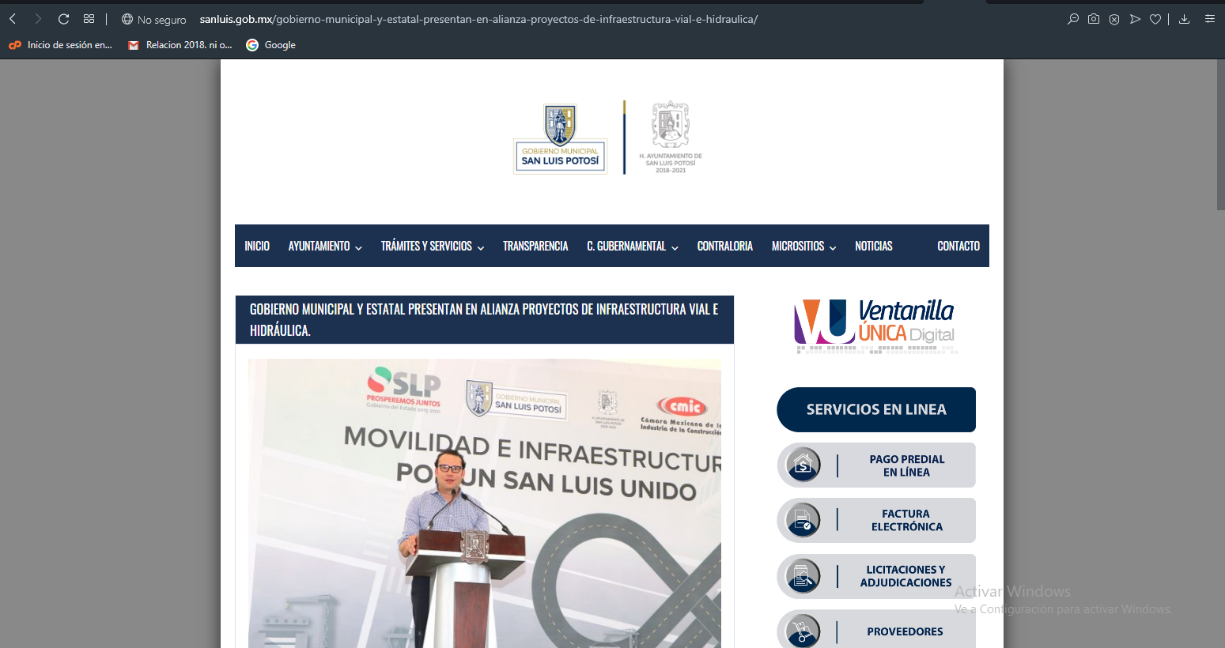
Así las cosas, este cuerpo colegiado procedió a revisar la nota periodística aportada por el recurrente al momento de expresar agravios, misma que arrojó lo siguiente:

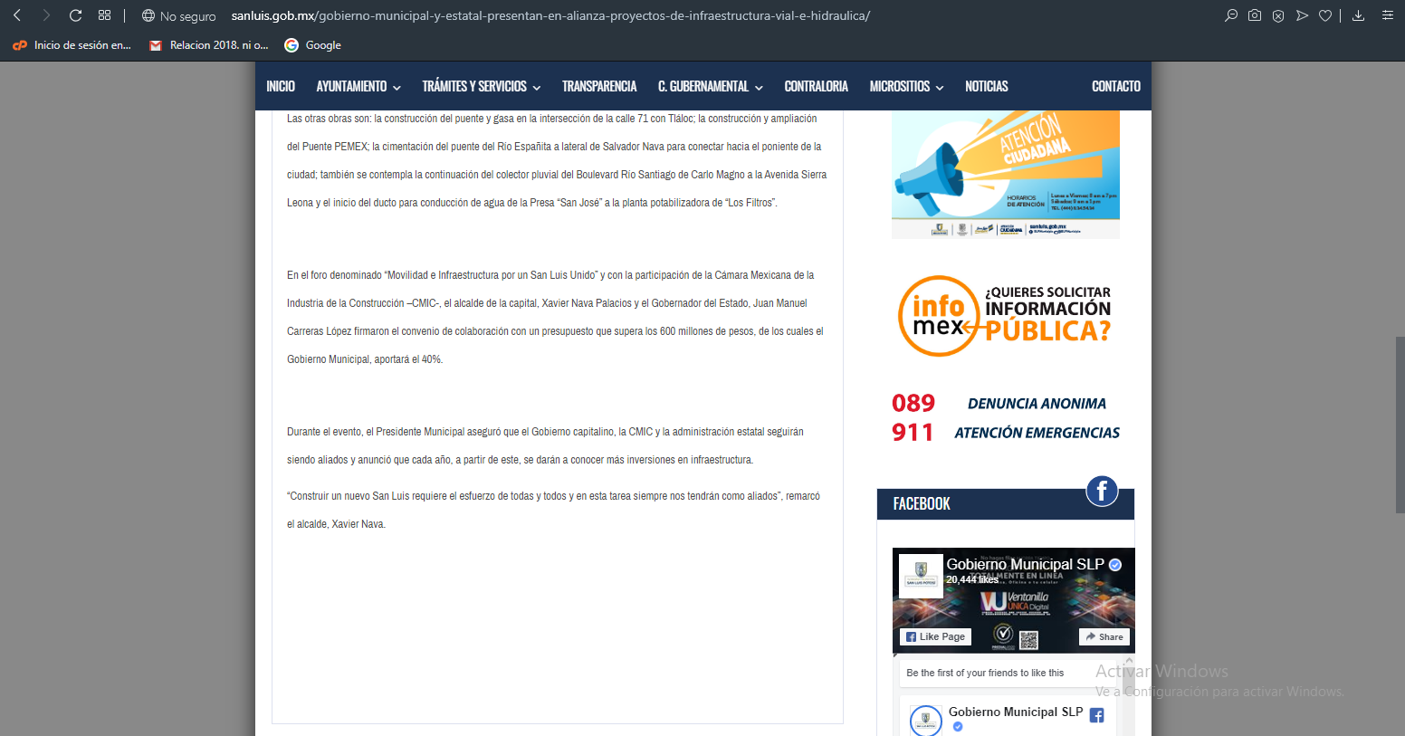
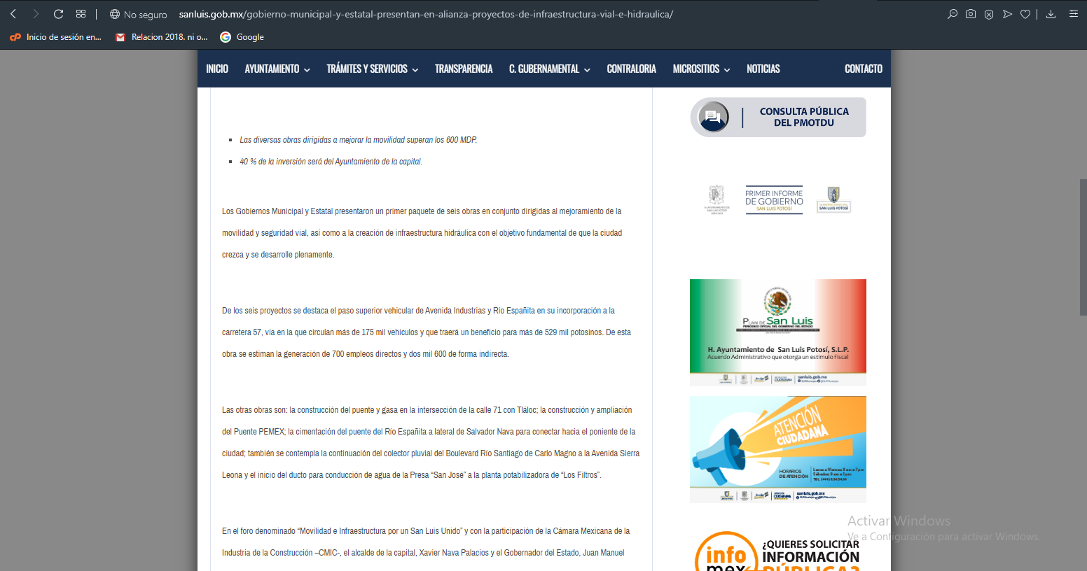

Pues bien, este cuerpo colegiado estima que los agravios vertidos por el particular resultan operantes, pues claramente la respuesta emitida por el sujeto obligado se encuentra incompleta.
En este contexto, la ley de transparencia prevé que los sujetos obligados se encuentran constreñidos a proporcionar la información que se encuentra en su posesión, lo anterior para efecto de permitir que el derecho de acceso a la información se encuentre satisfecho.
Lo anterior aunado a que los funcionarios públicos están obligados a documentar todo acto que devenga de sus funciones y/o atribuciones y por ende, la información solicitada debió ser entregada al recurrente en la forma en que ésta fue generada.
En este contexto, es dable recordar que conforme a la ley de transparencia los sujetos obligados se encuentran constreñidos a proporcionar la información que se encuentra en su posesión, lo anterior para efecto de permitir que el derecho de acceso a la información se encuentre satisfecho.
Asimismo, los funcionarios públicos están obligados a documentar todo acto que devenga de sus funciones y/o atribuciones y por ende, la información solicitada debe ser entregada al recurrente en la forma en que ésta fue generada.
No obstante lo anterior, la ley de transparencia prevé el procedimiento que los sujetos obligados deben seguir en caso de que la información solicitada no se encuentre en sus archivos o esta no haya sido generada, procedimiento que se encuentra previsto en los artículos 160 y 161 de la ley de la materia.
Bajo esta línea argumentativa, el titular de la Unidad Jurídica del sujeto obligado manifestó que a la fecha de responder la solicitud de información, el proyecto ejecutivo para la “construcción de puente del Río Españita a lateral de Avenida Salvador Nava Martínez” se encuentra en fase de elaboración.
De lo anterior se colige que, el sujeto obligado debió apegarse a lo previsto por el artículo 160 de la ley de la materia, es decir realizar una búsqueda exhaustiva de la información, expedir un acta que confirme la inexistencia por parte del Comité de Transparencia, de ser posible ordenar la generación de la información o en su defecto explicar de manera fundada y motivada las causas por las cuales se encuentra imposibilitado para generar la información y, finalmente dar vista al órgano de control interno o su equivalente.
Lo anterior cobra sentido pues la finalidad de la resolución que declara la inexistencia de la información es la de dar certeza al peticionario de que se agotaron las búsquedas de esta, sirve de apoyo a lo anterior el siguiente criterio expedido por el Instituto Nacional de Transparencia y Acceso a la Información Pública:
“CRITERIO 04/19 Propósito de la declaración formal de inexistencia. El propósito de que los Comités de Transparencia emitan una declaración que confirme la inexistencia de la información solicitada, es garantizar al solicitante que se realizaron las gestiones necesarias para la ubicación de la información de su interés; por lo cual, el acta en el que se haga constar esa declaración formal de inexistencia, debe contener los elementos suficientes para generar en los solicitantes la certeza del carácter exhaustivo de la búsqueda de lo solicitado.”
Finalmente, este órgano garante considera necesario hacer hincapié que los sujetos obligados deben permitir y garantizar todas las condiciones para que el particular pueda acceder a la información que los entes obligados generen de conformidad a sus atribuciones, asimismo cuando la información se encuentre en libros, trípticos, registros públicos o formatos electrónicos disponibles en internet, se deberá señalar la fuente donde se encuentre dicha información.
6.1. Efectos de esta resolución.
Por las consideraciones expuestas, esta Comisión Estatal de Garantía de Acceso a la Información Pública de conformidad con el artículo 175, fracción III de la Ley de Transparencia y Acceso a la Información Pública del Estado MODIFICA la respuesta proporcionada por el ente obligado y lo conmina para que:
      - Realice una nueva búsqueda de la información relativa a el proyecto ejecutivo de la obra de cimentación del puente del Río Españita a lateral de Salvador Nava Martínez para conectar hacia el poniente de la ciudad.
      - En caso de que la búsqueda no arroje resultado alguno, el sujeto obligado deberá acreditar haber realizado la búsqueda exhaustiva de la información y deberá apegarse al procedimiento de declaración de inexistencia previsto en la ley de la materia y conforme al considerando sexto de esta resolución.
6.2. Modalidad de la información.
En virtud de que el recurrente realizó su solicitud de información a través de la Plataforma Nacional de Transparencia San Luis Potosí y, dada la imposibilidad entregar la información por ese mismo medio, el sujeto obligado deberá dar respuesta a través del correo electrónico señalado por el particular para oír y recibir notificaciones.
6.3. Plazo para el cumplimento de esta resolución e informe sobre el cumplimento a la misma.
Con fundamento en el artículo 175 de la Ley de Transparencia y Acceso a la Información Pública se concede un término de 10 diez días para la entrega de la información, contados a partir de la fecha de notificación de esta resolución, plazo que esta Comisión de Transparencia considera que es suficiente para la entrega de la información por parte del ente obligado y vencido este término, de conformidad con el artículo 177, segundo párrafo de la Ley de la materia, el ente obligado deberá informar a esta Comisión de Transparencia el cumplimento al presente fallo en un plazo que no deberá de exceder de tres días hábiles, en donde justificará con los documentos necesarios el cumplimento a lo aquí ordenado.
6.4. Medida de apremio en caso de incumplimiento a la resolución.
Esta Comisión Estatal de Garantía de Acceso a la Información Pública apercibe al ente obligado que en caso de no acatar la presente resolución, se le impondrá una medida de apremio conforme a lo establecido en el artículo 190, fracción I de la Ley de Transparencia, consistente en amonestación privada, lo anterior en virtud de que este órgano colegiado debe garantizar el debido cumplimiento al derecho humano de acceso a la información pública.
6.5. Medio de impugnación.
Por último, de conformidad con el artículo 159 de la Ley General de Transparencia y Acceso a la Información Pública mediante la presente resolución se hace del conocimiento a la parte recurrente que en contra de la presente determinación puede acudir ante el Instituto Nacional de Transparencia, Acceso a la Información y Protección de Datos Personales o ante el Poder Judicial de la Federación.
RESOLUTIVO
Por lo expuesto y fundado, SE RESUELVE:
ÚNICO. Esta Comisión Estatal de Garantía de Acceso a la Información Pública de conformidad con el artículo 175, fracción III de la Ley de Transparencia y Acceso a la Información Pública del Estado MODIFICA la respuesta proporcionada por el ente obligado por los fundamentos y las razones desarrolladas en el considerando sexto de la presente resolución.
Notifíquese; por oficio a las autoridades y al recurrente por el medio que designó.
Así lo resolvieron por unanimidad de votos en Sesión Extraordinaria de Consejo el 16 dieciséis de octubre de 2019 dos mil diecinueve, los Comisionados Maestro Alejandro Lafuente Torres, Doctor José Martín Vázquez Vázquez, en cumplimiento al acuerdo de Pleno CEGAIP-1328/2019.S.E y en ausencia de la Licenciada Paulina Sánchez Pérez del Pozo, Comisionada Numeraria, y Mariajosé González Zarzosa, siendo ponente el primero de los nombrados, quienes firman con Óscar Villalpando Devo, Director Jurídico quien en cumplimiento al acuerdo de Pleno CEGAIP-1375/2019.S.E. y en ausencia de la Licenciada Rosa María Motilla García, Secretaria de Pleno de este Órgano Garante, da fe.

COMISIONADO PRESIDENTE COMISIONADO

MTRO. ALEJANDRO LAFUENTE TORRES. DR. JOSÉ MARTÍN VÁZQUEZ VÁZQUEZ.

COMISIONADA DIRECTOR JURÍDICO

MARIAJOSÉ GONZÁLEZ ZARZOSA. ÓSCAR VILLALPANDO DEVO.
^{PRT.}
(Estas firmas corresponden a la resolución dictada por el Pleno de la Comisión Estatal de Garantía de Acceso a la Información Pública de San Luis Potosí en sesión extraordinaria de 16 dieciséis de octubre de 2019 dos mil diecinueve, dentro de los autos del recurso de revisión RR-1363/2019-1 PLATAFORMA.)

ARTÍCULO 61. Los servidores públicos y las áreas de los sujetos obligados que formulen, produzcan, procesen, administren, archiven y resguarden información pública, son responsables de la misma y están obligados a permitir el ejercicio del derecho de acceso a la información pública en los términos de esta Ley. La obligación de los sujetos obligados de proporcionar información no comprende el procesamiento de la misma, ni el presentarla conforme al interés del solicitante.
ARTÍCULO 18. Los sujetos obligados deberán documentar todo acto que derive del ejercicio de sus facultades, competencias o funciones. ARTÍCULO 59. Los sujetos obligados deben proporcionar la información solicitada en la modalidad en que se encuentre. Cuando la información requerida se encuentre en dos o más tipos de formatos, el solicitante elegirá entre los formatos, para la entrega correspondiente. ARTÍCULO 60. En la formulación, producción, procesamiento, administración, archivo y resguardo de la información, debe atenderse al principio de la máxima publicidad, con el objeto de facilitar el acceso de cualquier persona a su conocimiento. La obligación de entregarla no implica el procesamiento, ni la adecuación de la información al interés del solicitante, salvo la producción de versiones públicas del documento; El tratamiento de documentación histórica deberá hacerse en términos establecidos en el artículo 50 de esta Ley. ARTÍCULO 61. Los servidores públicos y las áreas de los sujetos obligados que formulen, produzcan, procesen, administren, archiven y resguarden información pública, son responsables de la misma y están obligados a permitir el ejercicio del derecho de acceso a la información pública en los términos de esta Ley. La obligación de los sujetos obligados de proporcionar información no comprende el procesamiento de la misma, ni el presentarla conforme al interés del solicitante. ARTÍCULO 152. Cuando la información requerida por el solicitante ya esté disponible al público en medios impresos, tales como libros, compendios, trípticos, registros públicos, en formatos electrónicos disponibles en Internet o en cualquier otro medio, se le hará saber por el medio requerido por el solicitante la fuente, el lugar y la forma en que puede consultar, reproducir o adquirir dicha información en un plazo no mayor a cinco días.
ARTÍCULO 61. Los servidores públicos y las áreas de los sujetos obligados que formulen, produzcan, procesen, administren, archiven y resguarden información pública, son responsables de la misma y están obligados a permitir el ejercicio del derecho de acceso a la información pública en los términos de esta Ley. La obligación de los sujetos obligados de proporcionar información no comprende el procesamiento de la misma, ni el presentarla conforme al interés del solicitante.
ARTÍCULO 18. Los sujetos obligados deberán documentar todo acto que derive del ejercicio de sus facultades, competencias o funciones. ARTÍCULO 59. Los sujetos obligados deben proporcionar la información solicitada en la modalidad en que se encuentre. Cuando la información requerida se encuentre en dos o más tipos de formatos, el solicitante elegirá entre los formatos, para la entrega correspondiente. ARTÍCULO 60. En la formulación, producción, procesamiento, administración, archivo y resguardo de la información, debe atenderse al principio de la máxima publicidad, con el objeto de facilitar el acceso de cualquier persona a su conocimiento. La obligación de entregarla no implica el procesamiento, ni la adecuación de la información al interés del solicitante, salvo la producción de versiones públicas del documento; El tratamiento de documentación histórica deberá hacerse en términos establecidos en el artículo 50 de esta Ley. ARTÍCULO 61. Los servidores públicos y las áreas de los sujetos obligados que formulen, produzcan, procesen, administren, archiven y resguarden información pública, son responsables de la misma y están obligados a permitir el ejercicio del derecho de acceso a la información pública en los términos de esta Ley. La obligación de los sujetos obligados de proporcionar información no comprende el procesamiento de la misma, ni el presentarla conforme al interés del solicitante.
ARTÍCULO 160. Cuando la información no se encuentre en los archivos del sujeto obligado, el Comité de Transparencia: I. Analizará el caso y tomará las medidas necesarias para localizar la información; II. Expedirá una resolución que confirme la inexistencia del Documento; III. Ordenará, siempre que sea materialmente posible, que se genere o se reponga la información en caso de que ésta tuviera que existir en la medida que deriva del ejercicio de sus facultades, competencias o funciones, o que previa acreditación de la imposibilidad de su generación, exponga de forma fundada y motivada, las razones por las cuales en el caso particular no ejerció dichas facultades, competencias o funciones, lo cual notificará al solicitante a través de la Unidad de Transparencia, y IV. Notificará al órgano interno de control o equivalente del sujeto obligado quien, en su caso, deberá iniciar el procedimiento de responsabilidad administrativa que corresponda.
ARTÍCULO 143. Las Unidades de Transparencia de los sujetos obligados deberán garantizar las medidas y condiciones de accesibilidad para que toda persona pueda ejercer el derecho de acceso a la información, mediante solicitudes de información y deberá apoyar al solicitante en la elaboración de las mismas, de conformidad con las bases establecidas en el presente Título. ARTÍCULO 151. Los sujetos obligados deberán otorgar acceso a los Documentos que se encuentren en sus archivos o que estén obligados a documentar de acuerdo con sus facultades, competencias o funciones en el formato en que el solicitante manifieste, de entre aquellos formatos existentes, conforme a las características físicas de la información o del lugar donde se encuentre así lo permita. En el caso de que la información solicitada consista en bases de datos se deberá privilegiar la entrega de la misma en Formatos Abiertos.

